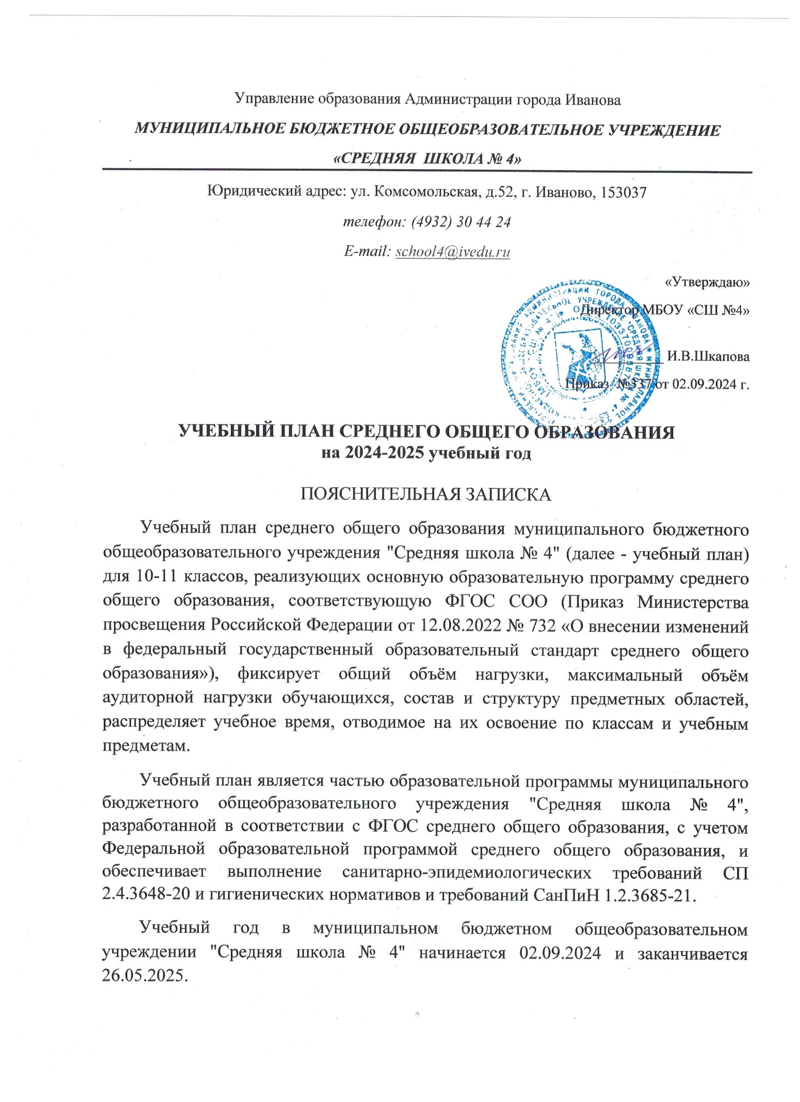

Продолжительность учебного года в 10-11 классах составляет 34 учебные недели.

Учебные занятия для учащихся 10-11 классов проводятся по 5-ти дневной учебной неделе.

Максимальный объем аудиторной нагрузки обучающихся в неделю составляет в 10 классе – 34 часа, в 11 классе – 34 часа. .

Учебный план состоит из двух частей — обязательной части и части, формируемой участниками образовательных отношений. Обязательная часть учебного плана определяет состав учебных предметов обязательных предметных областей.

Часть учебного плана, формируемая участниками образовательных отношений, обеспечивает реализацию индивидуальных потребностей обучающихся. Время, отводимое на данную часть учебного плана внутри максимально допустимой недельной нагрузки обучающихся, может быть использовано: на проведение учебных занятий, обеспечивающих различные интересы обучающихся

В муниципальном бюджетном общеобразовательном учреждении "Средняя школа № 4" языком обучения является русский язык.

По заявлению родителей (законных представителей) несовершеннолетних обучающихся осуществляется изучение родного языка и родной литературы из числа языков народов РФ, государственных языков республик РФ.

При изучении предметов информатика осуществляется деление учащихся на подгруппы.

Промежуточная аттестация – процедура, проводимая с целью оценки качества освоения обучающимися части содержания (полугодовое оценивание) или всего объема учебной дисциплины за учебный год (годовое оценивание).

Промежуточная/годовая аттестация обучающихся за полугодие осуществляется в соответствии с календарным учебным графиком.

Все предметы обязательной части учебного плана оцениваются по полугодиям. Предметы из части, формируемой участниками образовательных отношений, могут являться безотметочными и оцениваться «зачет» или «незачет» по итогам полугодия.

Промежуточная аттестация проходит на двух последних учебных недели полугодия. Формы и порядок проведения промежуточной аттестации определяются «Положением о формах, периодичности и порядке  
текущего контроля успеваемости и промежуточной аттестации обучающихся муниципального бюджетного общеобразовательного учреждения "Средняя школа № 4".

Освоение основной образовательной программы среднего общего образования завершается итоговой аттестацией.

Нормативный срок освоения основной образовательной программы среднего общего образования составляет 2 года.

**Промежуточная аттестация**

Неудовлетворительные результаты промежуточной аттестации по одному или нескольким учебным предметам образовательной программы (академическая задолженность) предполагает условный перевод обучающегося в следующий класс. Обучающийся, имеющийся академическую задолженность вправе пройти промежуточную аттестацию по соответствующему учебному предмету не более двух раз в сроки определяемые школой в пределах одного года с момента образования академической задолженности. Успешное прохождение промежуточной аттестации является основанием для перевода в 11 класс обучающихся 10 классов. Промежуточная аттестация проводится во время учебных занятий в рамках учебного расписания, не ранее 2-го урока, продолжительность не должна превышать времени отведенного на 1 - 2 стандартных урока.  Промежуточная аттестация в 10 классе осуществляется за учебный год по всем предметам учебного плана как среднее арифметическое полугодовых отметок с учетом итоговой контрольной работы по предметам, которая проводится в период с 14. 04. 2025 г. по 22. 05. 2025 г.

Итоги промежуточной аттестации обсуждаются на заседаниях методических объединений и педагогического совета школы.

**Формы промежуточной аттестации**

|  |  |
| --- | --- |
| 10 класс | |
| **Учебные предметы** | **Формы** |
| Русский язык | Контрольная работа в формате ЕГЭ |
| Литература | Аттестация по среднему баллу отметок по предмету |
| Иностранный язык | Аттестация по среднему баллу отметок по предмету |
| Алгебра и начала математического анализа | Контрольная работа в формате ЕГЭ |
| Геометрия | Контрольная работа в формате ЕГЭ |
| Вероятность и статистика | Контрольная работа в формате ЕГЭ |
| Информатика | Аттестация по среднему баллу отметок по предмету |
| История | Аттестация по среднему баллу отметок по предмету |
| Обществознание | Аттестация по среднему баллу отметок по предмету |
| География | Аттестация по среднему баллу отметок по предмету |
| Химия | Аттестация по среднему баллу отметок по предмету |
| Физика | Аттестация по среднему баллу отметок по предмету |
| Биология | Аттестация по среднему баллу отметок по предмету |
| Основы безопасности и защиты Родины | Аттестация по среднему баллу отметок по предмету |
| Физическая культура | Аттестация по среднему баллу отметок по предмету |

10-А класс (гуманитарный профиль)

|  |  |  |  |
| --- | --- | --- | --- |
| **Предметная область** | **Учебный предмет (учебный курс)** | **Количество часов в неделю** | |
| **10а** | **11а** |
| **Обязательная часть** | | | |
| Русский язык и литература | Русский язык | 2 |  |
| Литература (углубленный уровень) | 5 |  |
| Иностранные языки | Иностранный язык | 3 |  |
| Математика и информатика | Алгебра и начала математического анализа | 2 |  |
| Геометрия | 2 |  |
| Вероятность и статистика | 1 |  |
| Информатика | 1 |  |
| Общественно-научные предметы | История (углубленный уровень) | 4 |  |
| Обществознание (углубленный уровень) | 4 |  |
| География | 1 |  |
| Естественно-научные предметы | Физика | 2 |  |
| Химия | 1 |  |
| Биология | 1 |  |
| Физическая культура | Физическая культура | 2 |  |
| Основы безопасности и защиты Родины | Основы безопасности и защиты Родины | 1 |  |
|  | Индивидуальный проект | 1 |  |
| Итого | | 33 |  |
| Часть, формируемая участниками образовательных отношений | |  |  |
| История в лицах | | 1 |  |
| ИТОГО недельная нагрузка | | 34 |  |
| Количество учебных недель | | 34 |  |
| Всего часов в год | | 1156 |  |

10-Б класс (технологический профиль)

|  |  |  |  |
| --- | --- | --- | --- |
| **Предметная область** | **Учебный предмет (учебный курс)** | **Количество часов в неделю** | |
| **10б** | **11б** |
| **Обязательная часть** | | | |
| Русский язык и литература | Русский язык | 2 |  |
| Литература | 3 |  |
| Иностранные языки | Иностранный язык | 3 |  |
| Математика и информатика | Алгебра и начала математического анализа (углубленный уровень) | 4 |  |
| Геометрия (углубленный уровень) | 3 |  |
| Вероятность и статистика (углубленный уровень) | 1 |  |
| Информатика | 1 |  |
| Общественно-научные предметы | История | 2 |  |
| Обществознание | 2 |  |
| География | 1 |  |
| Естественно-научные предметы | Физика (углубленный уровень) | 5 |  |
| Химия | 1 |  |
| Биология | 1 |  |
| Физическая культура | Физическая культура | 2 |  |
| Основы безопасности и защиты Родины | Основы безопасности и защиты Родины | 1 |  |
|  | Индивидуальный проект | 1 |  |
| Итого | | 33 |  |
| Часть, формируемая участниками образовательных отношений | |  |  |
| Сложные вопросы орфографии | | 1 |  |
| ИТОГО недельная нагрузка | | 34 |  |
| Количество учебных недель | | 34 |  |
| Всего часов в год | | 1156 |  |

10-В класс (социально-экономический профиль)

|  |  |  |  |
| --- | --- | --- | --- |
| **Предметная область** | **Учебный предмет (учебный курс)** | **Количество часов в неделю** | |
| **10в** | **11в** |
| **Обязательная часть** | | | |
| Русский язык и литература | Русский язык | 2 |  |
| Литература | 3 |  |
| Иностранные языки | Иностранный язык | 3 |  |
| Математика и информатика | Алгебра и начала математического анализа (углубленный уровень) | 4 |  |
| Геометрия (углубленный уровень) | 3 |  |
| Вероятность и статистика (углубленный уровень) | 1 |  |
| Информатика | 1 |  |
| Общественно-научные предметы | История | 2 |  |
| Обществознание (углубленный уровень) | 4 |  |
| География | 1 |  |
| Естественно-научные предметы | Физика | 2 |  |
| Химия | 1 |  |
| Биология | 1 |  |
| Физическая культура | Физическая культура | 2 |  |
| Основы безопасности и защиты Родины | Основы безопасности и защиты Родины | 1 |  |
|  | Индивидуальный проект | 1 |  |
| Итого | | 32 |  |
| Часть, формируемая участниками образовательных отношений | |  |  |
| Избирательное право | | 1 |  |
| Сложные вопросы орфографии | | 1 |  |
| ИТОГО недельная нагрузка | | 34 |  |
| Количество учебных недель | | 34 |  |
| Всего часов в год | | 1156 |  |

11-А класс (гуманитарный профиль)

|  |  |  |
| --- | --- | --- |
| **Предметная область** | **Учебный предмет** | **Количество часов в неделю** |
| **11а** |
|  | | |
| Русский язык и литература | Русский язык | 2 |
| Литература (углубленный уровень) | 5 |
| Русский язык и родная литература | Родной язык |  |
| Родная литература | 1 |
| Иностранные языки | Иностранный язык | 3 |
| Математика и информатика | Алгебра | 3 |
| Геометрия | 1 |
| Вероятность и статистика | 1 |
| Информатика | 1 |
| Общественно-научные предметы | История (углубленный уровень) | 4 |
| Обществознание (углубленный уровень) | 4 |
| География | 1 |
| Естественно-научные предметы | Физика | 2 |
| Химия | 1 |
| Биология | 1 |
| Физическая культура | Физическая культура | 2 |
| Основы безопасности и защиты Родины | Основы безопасности и защиты Родины | 1 |
|  | Индивидуальный проект | 1 |
| Итого недельная нагрузка | | 34 |
| Количество учебных недель | | 34 |
| Всего часов в год | | 1156 |

11-Б класс (технологический профиль)

|  |  |  |
| --- | --- | --- |
| **Предметная область** | **Учебный предмет** | **Количество часов в неделю** |
| **11б** |
|  | | |
| Русский язык и литература | Русский язык | 2 |
| Литература | 3 |
| Иностранные языки | Иностранный язык | 3 |
| Математика и информатика | Алгебра (углубленный уровень) | 3 |
| Геометрия (углубленный уровень) | 2 |
| Вероятность и статистика (углубленный уровень) | 1 |
| Информатика (углубленный уровень) | 4 |
| Общественно-научные предметы | История | 2 |
| Обществознание | 2 |
| География | 1 |
| Естественно-научные предметы | Физика (углубленный уровень) | 5 |
| Химия | 1 |
| Биология | 1 |
| Физическая культура | Физическая культура | 2 |
| Основы безопасности и защиты Родины | Основы безопасности и защиты Родины | 1 |
|  | Индивидуальный проект | 1 |
| Итого недельная нагрузка | | 34 |
| Количество учебных недель | | 34 |
| Всего часов в год | | 1156 |